Informacijski sistem javnih služb varstva okolja - IJSVO

Navodila za poročanje izvajalcev občinskih gospodarskih javnih služb varstva okolja
(odvajanje in čiščenje komunalne in padavinske odpadne vode,
oskrba s pitno vodo)

Februar, 2021
KAZALO:

PRIJAVA V INFORMACIJSKI SISTEM JAVNIH SLUŽB VARSTVA OKOLJA 3
IZPOLNJEVANJE PODATKOV - ODVAJANJE IN ČIŠČENJE KOMUNALNE IN PADAVINSKE ODPADNE VODE 4
Splošna navodila za izpolnjevanje tabel 4
Javni kanalizacijski sistemi (JKS) –urejanje podatkov 4
Aglomeracije 6
Postopek oddaje podatkov 6
Pregled oddanih podatkov 7
Poročevalske tabele 8
Tabela T1: Naselja 8
Tabela T2: Podatki o stavbah ter obliki odvajanja in čiščenja komunalnih odpadnih in padavinskih voda 8
Tabela T3: Naprave, ki odvajajo industrijsko odpadno vodo v javno kanalizacijo 12
Tabela T4: Podatek o opremljenosti aglomeracij z javno kanalizacijo 13
Tabela T5: Povezava aglomeracij in komunalnih ali skupnih čistilnih naprav 14
Tabela T6: Bilanca vodnih količin javnega kanalizacijskega sistema (JKS) 15
Tabela T6a: Bilanca obremenitev javnega kanalizacijskega sistema 18
Tabela T7: Količina in prevzemnik oddanih odpadkov 19
Tabela T8: Podatki o odvajanju padavinske odpadne vode 19
IZPOLNJEVANJE PODATKOV - OSKRBA S PITNO VODO 20
Splošna navodila za izpolnjevanje tabel 20
Postopek oddaje podatkov 21
Pregled oddanih podatkov 22
Poročevalske tabele 24
Tabela T1: Naselje 24
Tabela T2: Izvajanje javne službe oskrbe s pitno vodo v objektih 24
Tabela T3: Vodovodni sistemi 25
Tabela T3b: Količina prodane pitne vode po dejavnostih 28
Tabela T5: Vodovodni sistem kot vir vode za drug vodovodni sistem 29
Tabela T6: Aglomeracije in oskrba z vodo v njih 30
Tabela T7: Raba vode iz vodovodnega sistema, ki ni del izvajanja javne službe 30
Tabela T8: Povezovalna tabela vodovodnih sistemov z občinami 31

PRIJAVA V INFORMACIJSKI SISTEM JAVNIH SLUŽB VARSTVA OKOLJA

Za prijavo v aplikacijo odprite povezavo http://www.ijsvo.si/. V polje »Uporabniško ime« vnesete vaše uporabniško ime in v polje »Geslo« vaše geslo. V kolikor boste potrdili kvadratek »checkbox« pri polju »Zapomni si me«, si bo aplikacija zapomnila vaše uporabniško ime in geslo. Po vnosu kliknite na ikono »Prijava« .
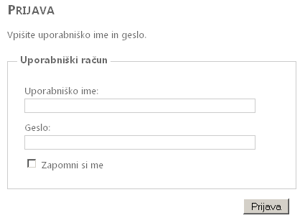
Slika: Prijava v aplikacijo

V izbirni vrstici si izberite področje javnih služb varstva okolja, za katerega želite oddati poročilo, tako, da nanj kliknete z levim gumbom miške in si s pomočjo spustnega seznama izberite želeno pod področje (Odvajanje in čiščenje kom. vode ali Oskrba s pitno vodo).

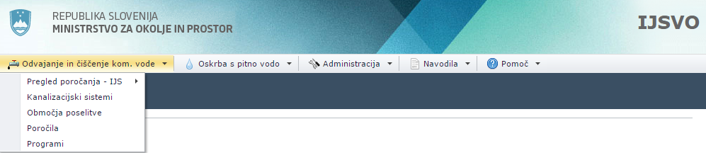Slika: Izbira želenega področja in pod področja

IZPOLNJEVANJE PODATKOV - ODVAJANJE IN ČIŠČENJE KOMUNALNE IN PADAVINSKE ODPADNE VODE

Splošna navodila za izpolnjevanje tabel

Izrazi uporabljenih v delu navodila, ki se nanaša na odvajanje in čiščenje komunalne in padavinske odpadne vode, imajo enak pomen, kot je obrazloženo v predpisih, ki urejajo odvajanje in čiščenje komunalne in padavinske odpadne vode. Aglomeracije so območja poselitve, kjer sta poseljenost ali izvajanje gospodarske ali druge dejavnosti zgoščena tako, da je mogoče zbiranje komunalne odpadne vode v kanalizaciji in njeno odvajanje po kanalizaciji v komunalno čistilno napravo ali na končno mesto izpusta. Izvajalci javne službe za poročanje na presečni datum 31. 12. 2020, upoštevajo aglomeracije, ki so bile veljavne na ta dan, tj. aglomeracije iz Uredbe o odvajanju in čiščenju komunalne odpadne vode (Ur. l. RS, št. 98/15, 76/17 in 81/19).

Številka pred opisom rubrike je zaporedna številka posameznega stolpca v vzorcu poročevalske tabele. Za poročanje je potrebno izpolnjene podatke v Excelu pripraviti in predložiti v formatu *.txt (shraniti kot »Unicode besedilo«) in jih s pomočjo aplikacije naložiti neposredno v IJSVO.

Pri pripravi poročevalskih tabel je treba natančno upoštevati navodila, saj v nasprotnem primeru aplikacija zavrne predložitev podatkov v bazo oz. sporoči obvestilo z opozorilom.

Decimalno ločilo je vejica (,), ločila za tisočice se ne uporablja. Če je podatek neznan, se lahko v polja vpiše vrednosti -99.

Koordinati X in Y se vpisujeta v državnem Gauss-Kruegerjevem koordinatnem sistemu D48.Pri tem je treba biti pozoren, da je X koordinata večja od Y koordinate. Dovoljena so samo cela števila.

Aplikacija sprejme le GK koordinate na območju Slovenije, in sicer v mejah:
380700 < X < 625200
25700 < Y < 197700
Primer: X = 462336, Y = 100540.

Javni kanalizacijski sistemi (JKS) –urejanje podatkov
V tabelah, kjer izpolnjujete podatke o javnih kanalizacijskih sistemih (JKS), in določen JKS še ni vnesen, je potrebno v evidenco vnesti nov JKS oz. urediti podatke o obstoječih JKS. Namreč, v kolikor nek JKS ni v evidenci JKS, o njem ne boste mogli poročati. JKS in podatke o njih urejate po postopku, kot je opisan v nadaljevanju. Javni kanalizacijski sistem je hidravlično samostojen sistem kanalizacijskega omrežja z enim iztokom, ki je lahko iztok v vode ali drug javni kanalizacijski sistem in ga upravlja posamezen izvajalec javne službe.

V evidenci (seznamu) javnih kanalizacijskih sistemov (JKS) je možno vršiti tri akcije:
- Urejanje – ureja se lahko osnovne podatke KS:
  - ime JKS,
  - vrsta JKS (mešan, ločen, delno ločen, neznano),
  - ID KČN iz evidence ARSO, podatek, če je KČN del sistema, stopnja čiščenja ter podatek o dezinfekciji očiščene odpadne vode,
  - ali je KS aktiven ali ne (če KS ni aktiven, zanj ni možno poročati, ga združevati ali razdruževati),
  - podrobnejši podatki o JKS: lastništvo, območja poselitve, naselja, iztoki ter tehnični podatki (kot je dolžina celotnega JKS v metrih),
- Združevanje - več JKS se lahko, ob doslednem upoštevanju obrazložitve izraza »javni kanalizacijski sistem« (gl. navodila za registre in evidence) združi v nov JKS. To se izvede tako, da se želene JKS označi s klikom na prazno okence in s klikom na ikono. Označeni JKS se deaktivirajo in ustvari se nov JKS. Zapiše se informacija o združitvi. Po združitvi je obvezno vpisati tudi nove podatke za združen KS, ki so enaki kot za primer, če urejamo obstoječi JKS.
- Razdruževanje - vsak JKS se lahko razdruži, ob doslednem upoštevanju izraza »javni kanalizacijski sistem«. Pri izbranem JKS se klikne na ikono. Ustvari se nov KS. Zapiše se informacija o razdružitvi. Po razdružitvi je obvezno vpisati tudi nove podatke za novonastale KS, ki so enako kot za piremr, če urejate obstoječi JKS.
Vneseni kanalizacijski sistem je potrebno nato še dodati v upravljanje določenemu izvajalcu javne službe. To storite v razdelku Administracija/Izvajalci jave službe/Kanalizacijski sistemi, kjer s pomočjo ikone obstoječi JKS dodelite v upravljanje izbranemu izvajalcu javne službe.

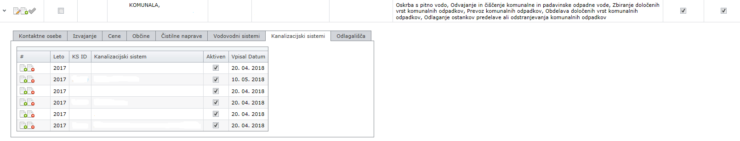
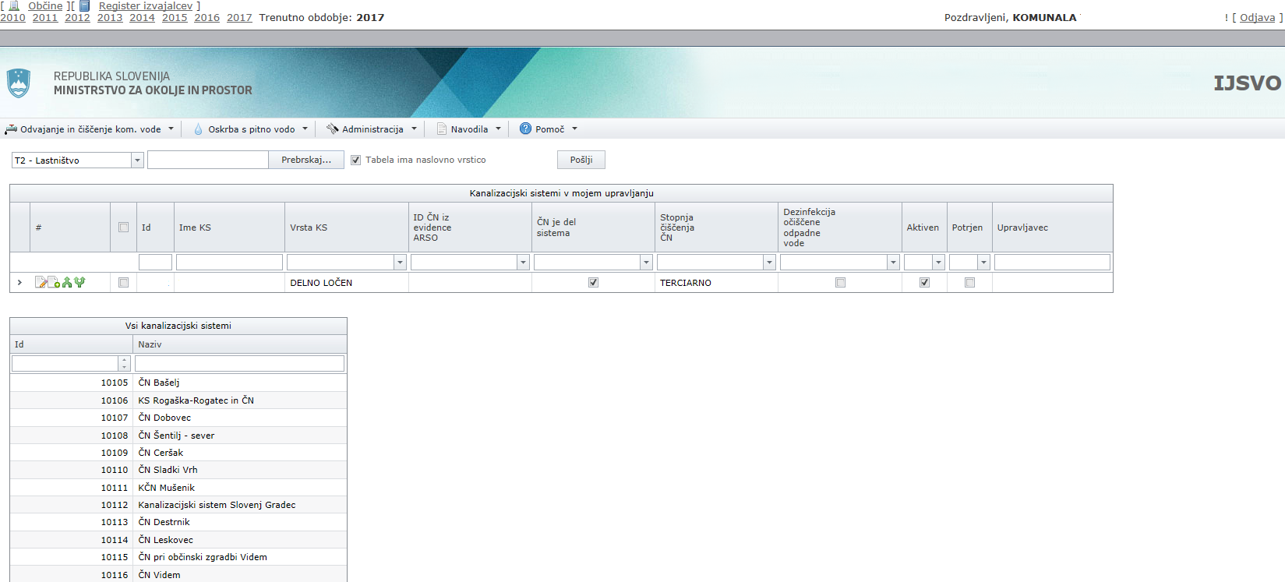
Slika: Evidenca javnih kanalizacijskih sistemov
(JKS v upravljanju nekega izvajalca in seznam vseh JKS)

Aglomeracije

Pod-področje »Območja poselitve« vsebuje seznam veljavnih aglomeracij. Pregledovati je mogoče tudi določene podatke za posamezne aglomeracije.

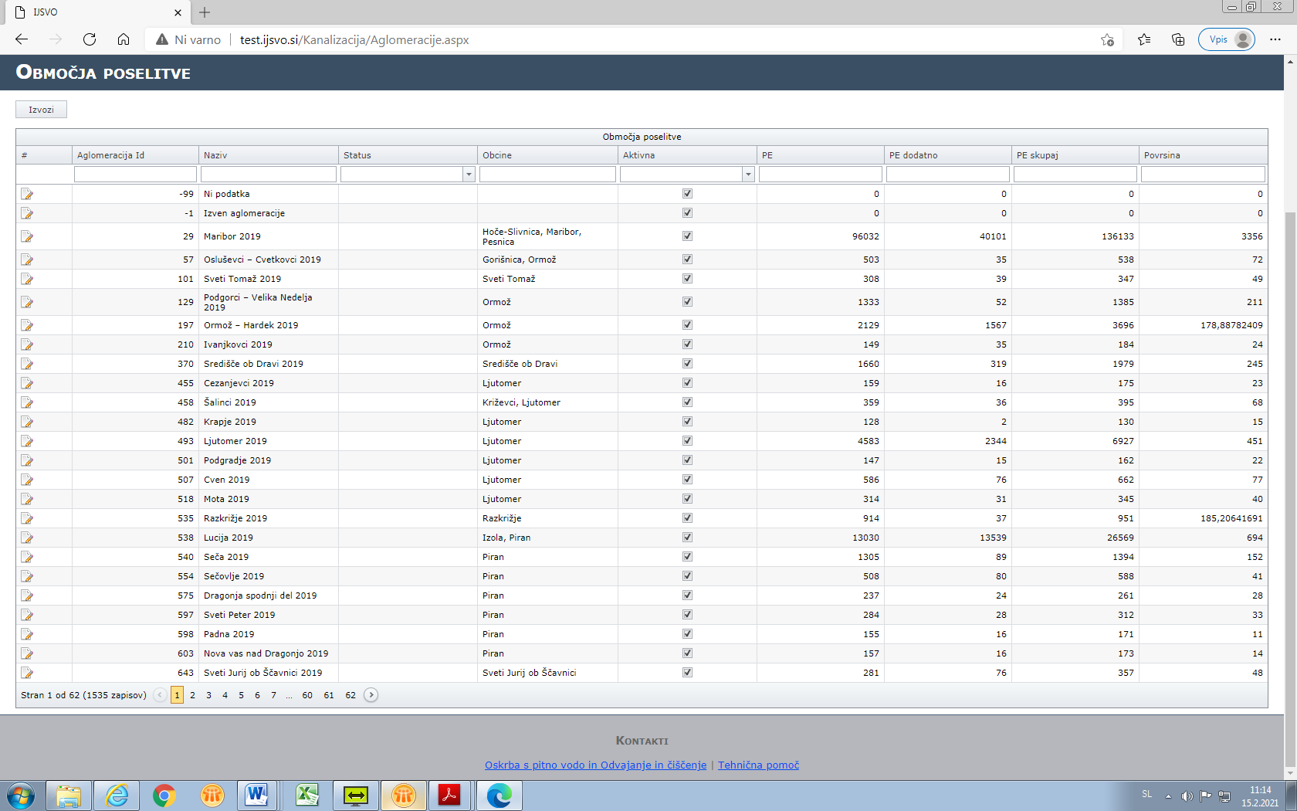

Slika: Seznam aglomeracij

Postopek oddaje podatkov

- Pridobite si vzorec posamezne tabele tako, da z miško izberete “Odvajanje in čiščenje kom. vode”, nato o izberete “Pregled poročanja – IJS”, nato kliknete z desnim miškinim gumbom na izbiro “Vzorci tabel“. Odpre se Excel datoteka z delovnimi listi z vzorci tabel.
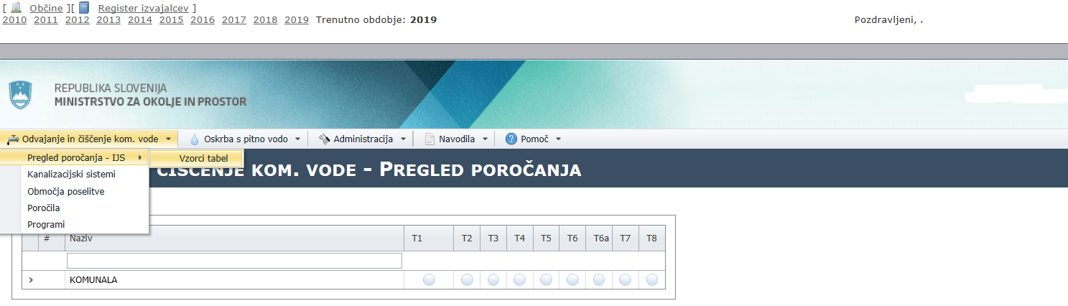

Slika: Pot do vzorcev tabel

- Vsak vzorec tabele je potrebno shraniti v svojo datoteko, nato pa izpolnite stolpce v skladu z navodili in shranite datoteko. Pozor: za oddajo tabele je potrebno podatke shraniti kot »Unicode besedilo«!
- Za oddajo datotek odprite zavihek“Odvajanje in čiščenje kom. vode” ter nato izberete “Pregled poročanja – IJS ”, ki je razdeljen na dva zavihka: “Pregled” in “Prenos datotek”. Izberete zavihek »Prenos datotek«.

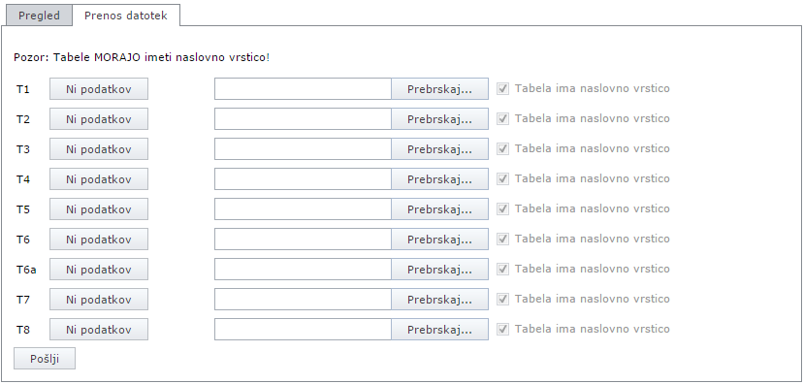
Slika: Prenos datotek

- Izberete izpolnjeno datoteko z uporabo »Prebrskaj«. Označite tudi možnost, da ima vaša tabelo naslovno vrstico (tj. vrstica, v kateri so naslovi stolpcev).
- Kliknite na gumb »Pošlji«.
- V sistem so vgrajene določene kontrole, ki preverjajo ustreznost zalog vrednosti podatkov (seznam kontrol je objavljen pri vsaki posamezni tabeli). V kolikor ste napačno oz. nepravilno izpolnili stolpce, vas bo sistem o tem opozoril z rdeče obarvanim sporočilom pod nazivom posamezne tabele in z navedbo Napaka! na desni. Še enkrat preberite navodila, popravite napake in ponovno poskusite oddati datoteko.
- Ko boste datoteko oddali uspešno (brez napak), vam bo aplikacija to tudi pokazala v desnem delu zaslona (zapis Zaključeno). Poleg tega je rezultat uspešne oddaje razviden tudi v zavihku “Pregled”.
V kolikor se podatki v tabeli na vas ne nanašajo ali pa nimate podatkov oz. iz drugih razlogov ne boste oddali tabele, označite »Ni podatkov« skrajno levo ob imenu tabele.

Pregled oddanih podatkov

V zavihku »Pregled« lahko pogledate, katere podatke ste uspešno sporočili. V kolikor ste podatke pravilno sporočili, bo semafor pri tabeli zelene barve. Sivo obarvani semafor pomeni, da tabele še niste oddali. Oranžen semafor pa pomeni, da se podatki konkretne tabele na vas ne nanašajo oz. niste oddali tabele. Zeleno obarvan semafor z rdečo piko pomeni, da so neskladja med istovrstnimi podatki, ki jih predloži občina in izvajalec javne službe. Rdeče obarvan semafor pa pomeni, da so neskladja med podatki posameznih tabel. Seznam napak se vam izpiše, če kliknete puščico skrajno levo (>) ob imenu tabele.

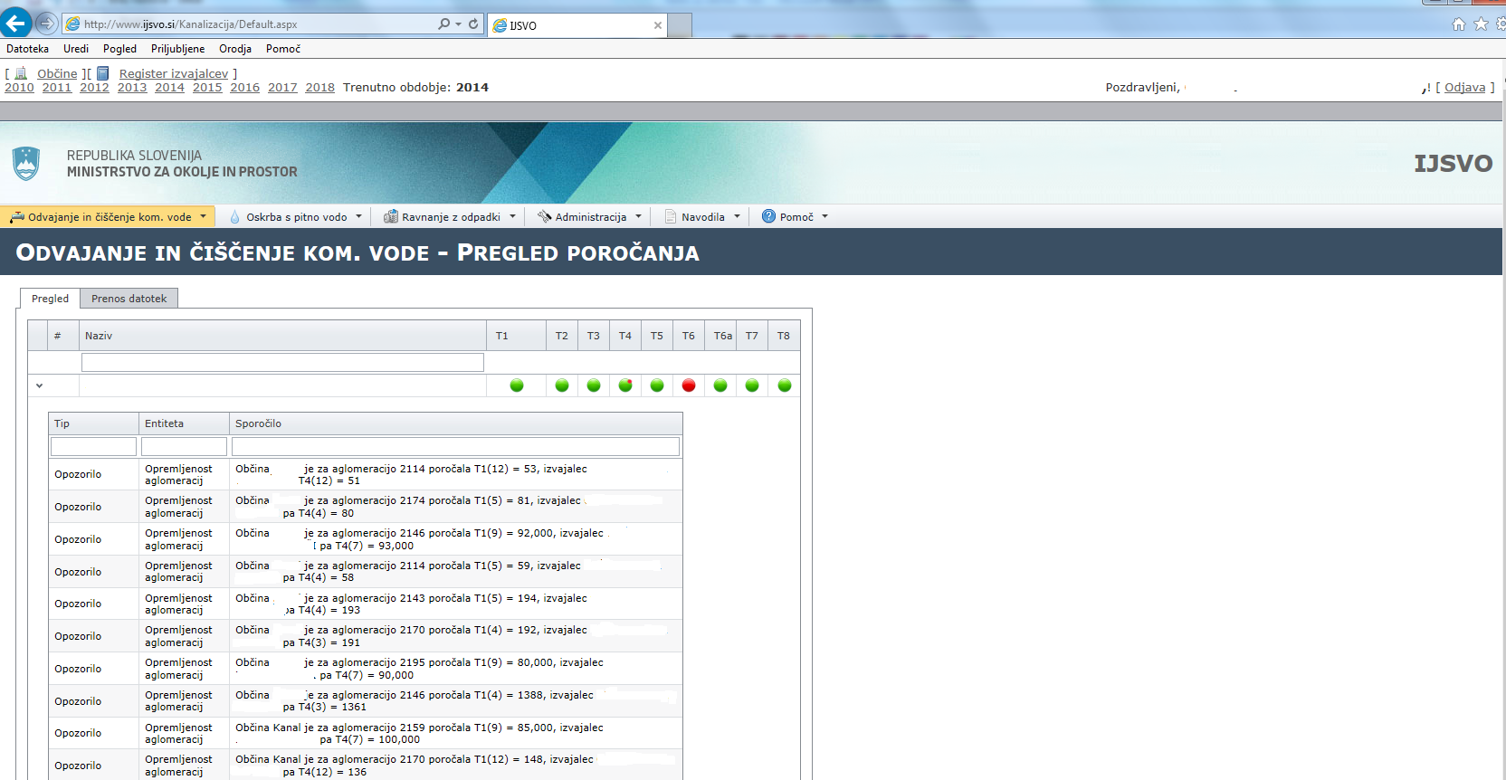

Slika: pregled oddanih podatkov

Poročevalske tabele

Tabela T1: Naselja
Zap. št. rubrike | Šifra rubrike | Ime rubrike
(1) | MID naselja | Medresorski identifikator naselja

V tabelo 1 vpišete MID naselja, v katerih izvajate javno službo. MID naselja je enolični identifikator iz evidence naselij v Registru prostorskih enot, katerih skrbnik je Geodetska uprava RS. Aktualne podatke o MID naseljih so dostopni na portalu e-prostor, kjer jih lahko brezplačno prevzamete.

Kontrola: vpiše se lahko samo obstoječi MID naselja.

Tabela T2: Podatki o stavbah ter obliki odvajanja in čiščenja komunalnih odpadnih in padavinskih voda
Zap. št. rubrike | Šifra rubrike | Ime rubrike | Opomba
(1) | HS_MID | Medresorski identifikator hišne številke | Če nimate oz. ne navedete HS_MID, navedite -1 in obvezno določite-izpolni koordinati x in y.
(2) | X_GK | Koordinata X koordinatnega sistema D48/GK | Ni obvezno vnesti, če ste vnesli HS_MID. Če ni vnesen HS_MID, je potrebno navesti koordinato.
(3) | Y_GK | Koordinata Y koordinatnega sistema D48/GK | Ni obvezno vnesti, če ste vnesli HS_MID. Če ni vnesen HS_MID, je potrebno navesti koordinato.
(4) | Oblika_IJS | Interna klasifikacija oblike izvajanja javne službe za odvajanje in čiščenje odpadne vode | Šifrant (gl. pojasnila).  Obvezno vnos za vsako HS_MID.
(5) | ATR1 | Dodatni atribut-1 | Podatek o volumnu/kapaciteti.  Se nanaša na naslednje »Oblika_IJS«: GREZ_N, GREZ_P in MKCN
(6) | ATR2 | Dodatni atribut-2 | Podatek o količini.  Se nanaša na naslednje »Oblika_IJS«: GREZ_N, GREZ_P in MKCN.
(7) | ATR3 | Dodatni atribut-3 | ID javnega kanalizacijskega sistema (ID JKS) iz baze IJSVO  Se nanaša na »Obliko_IJS«: KANAL.  Kontrola: vnese se lahko samo ID JKS, ki je vpisan v bazi ID JKS. Obvezen vnos ID JKS v primeru KANAL.
(8) | ATR4 | Dodatni atribut-4 | Podatek o ID KČN:  ID KČN iz baze ARSO.  Kontrola: vnese lahko samo ID KČN, ki se nahaja v bazi ARSO (v primeru dejanske obremenitve KČN).  Se nanaša na »Obliko_IJS«: KANAL, GREZ_N, GREZ_P, MKCN.  -99 ( vnos, če objekt ni priključen na KČN ali če ni podatka). Rubrika ne sme ostati prazna.  Obvezen vpis za GREZ_N, GREZ_P, MKCN in KANAL. V primeru, da objekt ni priključen na KČN oz. se blato ali odpadna voda ne pelje ne nobeno KČN, je obvezno (poleg navedbe -99) podati pojasnilo v komentar.
(9) | PE_Dejav | Obremenitev zaradi odvajanja komunalne odpadne vode iz naslova izvajanja dejavnosti (PE).
(10) | PE_Posst | Obremenitev zaradi odvajanja komunalne odpadne vode iz naslova posebnih storitev (PE).
(11) | Upor_kmet | Uporaba v kmetijstvu (DA/NE) | DA/NE
(12) | KMGMID | Enolični medresorski identifikator kmečkega gospodarstva
(13) | Oblika_IJS_predvidena | Atribut predvidenega načina izvajanja javne službe | Šifrant (gl. dodatna pojasnila k rubrikam)
(14) | Datum_predvideni | Predviden datum opremljenosti | dd.mm.llll
(15) | AGLO_ID | Identifikacijska oznaka aglomeracije, v kateri je stavba locirana. V kolikor je stavba izven aglomeracije, je vrednost -1. | Ime aglomeracije se izpiše ob izvozu, ni treba, da sami poročevalci vpisujejo ta podatek. Vpišejo samo ID aglomeracije.  Kontrola: vpiše lahko samo obstoječi-veljavni AGLO_ID.
(16) | OPOMBE | Opombe/pojasnila pripravljavca podatkov.

Dodatna pojasnila k rubrikam:

(1) HS_MID: enolični identifikator stavbe iz evidence hišnih številk.
(2) X_GK: lokacija objekta, opredeljena s koordinato (X). Koordinato je obvezno vpisati v primeru, če ni vpisan MID objekta.
(3) Y_GK: lokacija objekta, opredeljena s koordinato (Y). Koordinato je obvezno vpisati v primeru, če ni vpisan MID objekta.
(4) Atribut načina izvajanja javne službe in vpis dodatnih atributov v rubrikah (5), (6), (7) in (8).
- KANAL – priključen na javno kanalizacijo; (7) dodatni atribut 3-ID javnega kanalizacijskega sistema (ID JKS), na katerega je priključena stavba; (8) dodatni atribut 4-ID KČN iz baze ARSO.
- GREZ_N – greznica nepretočna; (5) dodatni atribut 1-uporabni volumen nepretočne greznice (m3), (6) dodatni atribut 2-količina odpeljane vsebine iz nepretočne greznice (m3) v poročevalskem letu, (8) dodatni atribut 4-ID KČN iz baze ARSO, kamor je bila odpeljana vsebina nepretočne greznice.
- GREZ_P – obstoječa (pretočna) greznica; (5) dodatni atribut 1-uporabni volumen obstoječe greznice (m3), (6) dodatni atribut 2-količina odpeljanega blata iz obstoječe greznice (m3) v poročevalskem letu, (8) dodatni atribut 4-ID čistilne naprave, kamor je bilo odpeljano blato iz obstoječe greznice.
- IZPUST – neposredni izpust v vodno telo površinske ali podzemne vode, v katerega se odpadna voda posredno ali neposredno odvaja; ni potrebno izpolnjevati dodatnih atributov.
- MKCN – mala komunalna čistilna naprava; (5) dodatni atribut 1- kapaciteta MKČN (izražena v PE), (6) dodatni atribut 2-količina odpeljanega blata iz MKČN), (8) dodatni atribut-4 ID KČN iz baze ARSO, kamor je bila odpeljana vsebina MKČN.
- NEZNAN – atributa ni mogoče določiti. V tem primeru vpišete komentar v stolpcu (16).

(7) Dodatni atribut-3: Identifikacijska oznaka javnega kanalizacijskega sistema (ID JKS). V primeru, da ID JKS še ni dodeljen, je treba v skladu z navodili Registri in evidence s področja gospodarskih javnih služb varstva okolja smiselno evidentirani nov JKS. Pri vsaki akciji, kjer pride do dodajanja novega kanalizacijskega sistema (vnos novega KS, razdruževanje, združevanje), programski sistem sporoči ID številko novega kanalizacijskega sistema.

(8) Dodatni atribut-4: register KČN vodi Agencija RS za okolje (ARSO). Ažuriran seznam KČN je naložen v IJSVO, in sicer v zavihku Navodila/Spremljajoči dokumenti/KČN ARSO. Seznam KČN pa najdete tudi na naslednji povezavi ARSO:
http://okolje.arso.gov.si/onesnazevanje_voda/vsebine/podatki-1.

Vnesete ID KČN, na katerega se dovaža blato oz. komunalna odpadna voda iz MKČN oz. greznice. V primeru, da objekt ni priključen na KČN ali nimate podatka, je potrebno v rubriki (8) vnesti -99 in o tem podati pojasnilo v rubriko Komentar.

(9) PE_Dejav. Obremenitev zaradi odvajanja komunalne odpadne vode iz naslova izvajanja dejavnosti (PE). Obremenitev zaradi komunalne odpadne vode (preračunana v število PE) v posamezni stavbi, v kateri se izvaja dejavnost. Obremenitev se izračuna po naslednji formuli:

$$PE=\frac{letna poraba pitne vode v letu 2020 v L (zbirni podatek posameznega HS_MID)}{54.750 L}$$

Populacijski ekvivalent (PE) je enota za obremenjevanje vode, določena s predpisom, ki ureja emisijo snovi in toplote pri odvajanju odpadnih vod v vode in javno kanalizacijo. PE ustreza onesnaženju, ki ga povzroči en prebivalec na dan. Število PE iz dejavnosti, to so stavbe v kateri se izvajajo gospodarske in družbene dejavnosti (npr. podjetja, šola, pošta, vrtec, zdravstveni dom, trgovina, hotel, itd.), se določi na podlagi porabe pitne vode v posamezni stavbi. Vrednost PE se izračuna tako, da se količina porabljene pitne vode na letni ravni (v celotnem preteklem letu) deli s povprečno specifično dnevno porabo pitne vode na prebivalca v L, ki znaša 150 L/osebo/dan in 365 (število dni v letu).

Če PE_dejavnosti ni, je vrednost 0.

(10) PE_Posst. Obremenitev zaradi komunalne odpadne vode iz naslova posebnih storitev (PE). Obremenitev (preračunana v število PE) v posamezni stavbi, za katero se izvaja odvajanje in čiščenje industrijske odpadne vode kot posebna storitev z uporabo javne infrastrukture. V primeru industrijske stavbe oz. objekta, kjer se pitna voda uporablja (tudi) v tehnološkem procesu in iz dela porabljene pitne vode nastaja industrijska odpadna voda, se:
- po zgoraj navedeni formuli izračuna del obremenitve, ki izhaja iz komunalne odpadne vode, pri izračunu pa se upošteva količina pitne vode, iz katere nastaja komunalna odpadna voda (se ne uporablja v tehnološkem procesu)
- izračunani obremenitvi (v PE) prišteje del obremenitve, ki izhaja iz industrijske odpadne vode (v PE), ki se odvaja po javnem kanalizacijskem sistemu in čisti na komunalni čistilni napravi kot posebna storitev.

Če PE_Posst (zaradi industrijske odpadne vode ali drugih posebnih storitev) ni, je vrednost 0.

(11) Če gre za primer uporabe komunalne odpadne vode oz. blata iz nepretočne greznice ali MKČN, ki nastaja na kmetijskem gospodarstvu in je, v skladu s predpisom, ki ureja uporabo blata iz komunalnih čistilnih naprav v kmetijstvu, zmešano skupaj z gnojevko oz. gnojnico ter skladiščeno najmanj šest mesecev pred uporabo za gnojilo v kmetijstvu, označite DA, sicer pa NE (če se ne nanaša, pustite prazno).

(12) V primeru, da ste v rubriki (11) označili DA, navedite enolični medresorski identifikator kmečkega gospodarstva (KMG MID).

(13) Predvidena oblika izvajanja javne službe ‐ navedba atributa, ki se opredeli s klasifikacijo pod rubriko (4): možne oblike so določeni atributi, opredeljeni s klasifikacijo pod rubriko (4), in sicer samo: KANAL, GREZ_N, MKCN. Predvidena oblika mora biti v skladu z zahtevami iz predpisa, ki ureja odvajanje in čiščenje komunalne odpadne vode.

(14) Predviden datum dejanske opremljenosti objekta - datum se zapiše v obliki dd.mm.llll.

(15) ID aglomeracije oziroma navedba -1, če gre za stavbo izven meja aglomeracije.

Kontrole:
Za isti HS_MID se lahko poroča samo enkrat.
Za koordinato X se lahko poroča v razponu: 380700 < X < 625200
Za koordinato Y se lahko poroča v razponu: 25700 < Y < 197700

Tabela T3: Naprave, ki odvajajo industrijsko odpadno vodo v javno kanalizacijo
ID javnega kanalizacijskega sistema | MID EHIŠ | X | Y | Identifikacijska št. za DDV
(1) | (2) | (3) | (4) | (5)
TEKST | CELO ŠTEVILO | CELO ŠTEVILO | CELO ŠTEVILO | TEKST (primer: SI12345678)

Osnovna dejavnost SKD | Količina odvedene industrijska odpadna voda (obračun) – (m3) | Količina dobavljene vode iz javnega vodovodnega omrežja (m3) | Komentar
(6) | (7) | (8) | (9)
TEKST (primer: 12.345) | ŠTEVILO | ŠTEVILO | TEKST

- ID javnega kanalizacijskega sistema (JKS) iz evidence JKS iz baze IJSVO
- MID objekta je enolični identifikator stavbe iz evidence hišnih številk (HS_MID). Vpiše se lahko samo obstoječi HS_MID.
- in (4) Lokacija objekta, opredeljena s koordinatama (X) in (Y). Koordinati je obvezno vpisati v primeru, če ni vpisan HS_MID.
(5) Identifikacijska št. za DDV upravljavca naprave, ki odvaja industrijsko odpadno vodo.
(6) Osnovna dejavnost SKD: vpisati dejavnost upravljavca naprave po standardni klasifikaciji dejavnosti, iz katere izvira pretežna količina odpadnih voda. Šifrant standardne klasifikacije dejavnosti je mogoče najti na spletnih straneh Statističnega urada Republike Slovenije.

Potrebno je navesti vse pravne subjekte, ki odvajajo industrijsko odpadno vodo v javno kanalizacijo.

Kontrola:
T3 (8) >= T3 (7)

Tabela T4: Podatek o opremljenosti aglomeracij z javno kanalizacijo
ID aglomeracije | Delež aglomeracije, kjer javno službo izvaja izvajalec javne službe (% površine aglomeracije) | Št. stalno prijavljenih prebivalcev v aglomeraciji | Celotna obremenitev s komunalnimi odpadnimi vodami iz gospodinjstev [PE] | Celotna obremenitev s komunalnimi odpadnimi vodami zaradi izvajanja dejavnosti [PE]
(1) | (2) | (3) | (4) | (5)
CELO ŠTEVILO | ŠTEVILO | CELO ŠTEVILO | CELO ŠTEVILO | CELO ŠTEVILO

Obremenitev z industrijskimi odpadnimi vodami, ki se odvajajo v javno kanalizacijo [PE] | Delež celotne obremenitve aglomeracije s komunalno odpadno vodo, ki je priključena na javno kanalizacijo [%] | Metoda izračuna ali ocene deleža (šifrant) | Delež celotne obremenitve aglomeracije s komunalno odpadno vodo, ki je priključena na javno kanalizacijo brez zagotovljenega ustreznega čiščenja [%] | Metoda izračuna ali ocene deleža (šifrant)
(6) | (7) | (8) | (9) | (10)
CELO ŠTEVILO | DECIMALNO ŠTEVILO | 1, 2 ali 3 | DECIMALNO ŠTEVILO | 1, 2 ali 3

Delež opremljenosti površine aglomeracije z javno kanalizacijo [%] | Število stalno prijavljenih prebivalcev v aglomeraciji, ki so priključeni na javno kanalizacijo | Delež celotne obremenitve aglomeracije s komunalno odpadno vodo, ki se odvaja v individualne sisteme v skladu s predpisi (%) | Metoda izračuna ali ocene deleža (šifrant) | Delež celotne obremenitve aglomeracije s komunalno odpadno vodo, ki se ne odvaja v javno kanalizacijo ali ind. sisteme v skladu s predpisi (%) | Metoda izračuna ali ocene deleža (šifrant) | Komentar
(11) | (12) | (13) | (14) | (15) | (16) | (17)
DECIMALNO ŠTEVILO | CELO ŠTEVILO | DECIMALNO ŠTEVILO | 1, 2 ali 3 | DECIMALNO ŠTEVILO | 1, 2 ali 3 | TEKST

Če izvajalec javne službe te ne izvaja na celotnem območju aglomeracije, se poročani podatki nanašajo na del aglomeracije, kot je naveden v stolpcu (2).
Razlaga vrednosti metode izračuna ali ocene deleža-vpisati je potrebno št. 1, 2, ali 3.
- 1 – Izračun
- 2 – Meritev
- 3 – Drugo

Kontrole:
T4 (7) + T4 (13) + T4 (15) = 100%
T4 (7) >= T4 (9)
T4 (3) >= T4 (12)
T4 (7) ne sme biti nižji od lanskega
T4(11) ne sme biti nižji od lanskega

Tabela T5: Povezava aglomeracij in komunalnih ali skupnih čistilnih naprav
ID aglomeracije | ID javnega kanalizacijskega sistema | ID komunalne ali skupne čistilne naprave | Delež celotne obremenitve aglomeracije s komunalno odpadno vodo, ki se čisti na tej komunalni ali skupni čistilni napravi [%]
(1) | (2) | (3) | (4)
ID - CELO ŠTEVILO | ID-CELO ŠTEVILO | ID-CELO ŠTEVILO | ŠTEVILO

Metoda izračuna ali ocene deleža (šifrant) | Število stalno prijavljenih prebivalcev v aglomeraciji, ki so priključeni na to komunalno ali skupno čistilno napravo | Komentar
(5) | (6) | (7)
Šifrant: 1, 2 ali 3 | CELO ŠTEVILO | TEKST

Pojasnila k rubrikam
Šifrant za metodo izračuna ali ocene deleža:
- 1 (Izračun)
- 2 (Meritev)
- 3 (Drugo)

Kontrole:
Vsota T5 (4) za čistilne naprave vezane na območje poselitve je lahko samo enaka ali manjša od deleža v T4 (7); vsota obremenjenosti vseh ČN, na katerih se čisti določena aglomeracija, je lahko samo manjša ali enaka od 100 %.

- ID aglomeracije: vpiše se lahko samo veljavni ID aglomeracije.
- ID javnega kanalizacijskega sistema: vpiše se lahko samo ID JKS iz evidence v IJSVO.
- ID komunalne ali skupne čistilne naprave: vpiše oz. poroča se lahko samo o ID KČN, ki je vpisana v register KČN v bazi ARSO. Seznam KČN najdete na naslednje načine:
  - ID KČN lahko poiščete s pomočjo Atlasa okolja (http://gis.arso.gov.si/atlasokolja/), kjer v skupini OKOLJE vključite sloj Komunalne čistilne naprave in nato poiščete vašo napravo/ve ter s klikom na krog na karti dobite osnovne podatke o KČN (med drugim tudi ID naprave).
  - Drug način pridobitve ID KČN je preko spletne aplikacije za izdajanje podatkov o Emisijah v vode iz KČN (http://vode.arso.gov.si/dist_javna/kcn/iskalnik_cn.jsp). Tu izberete Občino in s kliko na puščico se vam prikažejo vse naprave v izbrani občini.
  - Seznam KČN najdete tudi v IJSVO, rubrika Navodila/Spremljajoči dokumenti/KČN ARSO oz. KČN pod 50 PE.

Tabela T6: Bilanca vodnih količin javnega kanalizacijskega sistema (JKS)
ID JKS | MID občine | Šifra porečja izpusta iz JKS | Dolžina omrežja JKS [m] | Število priključkov na JKS | Vsa proizvedena odpadna voda skupaj iz dejavnosti  (7+8+9+10+11+12+13) | Količina v sistem  odvedene  komunalne odpadne vode  iz  gospodinjstev  [m3/leto]
(1) | (2) | (3) | (4) | (5) | (6) | (7)
CELO ŠTEVILO | CELO ŠTEVILO | CELO ŠTEVILO | CELO ŠTEVILO | CELO ŠTEVILO | CELO ŠTEVILO | CELO ŠTEVILO

Količina v sistem  odvedene  odpadne vode iz industrijskih dejavnosti  [m3/leto] | Količina v sistem  odvedene  komunalne  odpadne vode  iz ostalih dejavnosti po SKD  [m3/leto] | Količina v sistem  odvedene  odpadne vode iz kmetijstva, lova, gozdarstva in ribištva  [m3/leto] | Količina v sistem  odvedene  padavinske vode v okviru javne službe  [m3/leto] | Količina v sistem  odvedene  padavinske vode v okviru posebnih storitev [m3/leto] | Ocena količine v sistem dovedenih tujih vod (žive vode, drenaže, infiltracija…) [m3/leto]
(8) | (9) | (10) | (11) | (12) | (13)
CELO ŠTEVILO | CELO ŠTEVILO | CELO ŠTEVILO | CELO ŠTEVILO | CELO ŠTEVILO | CELO ŠTEVILO

Prejeta količina odpadne vode iz drugega JKS [m3/leto] | ID JKS, iz katerega je bila odpadna voda prejeta | Količina prevzetega neobdelanega blata iz MKČN < 50 PE in čistilnih naprav, ki niso opremljene za obdelavo blata v okviru izvajanja javne službe na KČN [m3/leto] | Količina prevzete komunalne odpadne vode iz nepretočnih greznic v okviru izvajanja javne službe na KČN [m3/leto] | Količina prevzete vsebine v okviru izvajanja posebnih ali drugih storitev na KČN [m3/leto] | Predana količina odpadne vode v drug kanalizacijski sistem [m3/leto]
(14) | (15) | (16) | (17) | (18) | (19)
CELO ŠTEVILO | CELO ŠTEVILO | CELO ŠTEVILO | CELO ŠTEVILO | CELOŠTEVILO | CELO ŠTEVILO

ID JKS prejemnika odpadne vode | Skupaj vsa izpuščena odpadna voda iz dejavnosti (prečiščena ali neprečiščena) [m3/leto] | Količina iz sistema razbremenjenih odpadnih vod [m3/leto] | Letno število nalivov, ko so obratovali razbremenilniki (število preplavljanj JKS) | Ocena izgub iz sistema (puščanje, evaporacija…) [m3/leto] | Količina blata odstranjenega iz komunalne ali skupne čistilne naprave [m3/leto]
(20) | (21) | (22) | (23) | (24) | (25)
CELO ŠTEVILO | CELO ŠTEVILO | CELO ŠTEVILO | CELO ŠTEVILO | CELO ŠTEVILO | CELO ŠTEVILO

Stopnja zgoščenosti blata [%] | Skupna količina izpusta neprečiščene odpadne vode [m3/leto] | Količina prečiščene odpadne vode | Stopnja čiščenja | Tip odvodnika
(26) | (27) | (28) | (29) | (30)
DECIMALNO ŠTEVILO | CELO ŠTEVILO | CELO ŠTEVILO | ŠIFRA | ŠIFRA

Količina očiščene komunalne odpadne vode, ki jo ponovno uporabite [m3/leto] | Namen, za katerega ponovno uporabite očiščeno odpadno vodo | Količina očiščene komunalne odpadne vode, ki jo ponovno uporabijo drugi uporabniki [m3/leto] | Namen, za katerega drugi uporabniki uporabljajo očiščeno komunalno odpadno vodo
(31) | (32) | (33) | (34)
CELO ŠTEVILO | TEKST | CELO ŠTEVILO | TEKST

Količina dobavljene vode z javnim vodovodnim sistemom - samo za stavbe, ki so priključene na ta javni kanalizacijski sistem [m3/leto] | Število prebivalcev, ki so priključeni na kanalizacijski sistem v posamezni občini | Komentar
(35) | (36) | (37)
CELO ŠTEVILO | CELO ŠTEVILO | TEKST

Izpolni se ustrezno število vrstic glede na število občin, iz katerih se komunalna odpadna voda odvaja v določen kanalizacijski sistem.

Šifrant: Ime in šifra porečja (stolpec 3)
1 – Porečje Save
2 – Porečje Kolpe
3 – Porečje Drave
4 – Porečje Mure
5 – Povodje jadranskih rek (Porečje obale)
6 – Povodje Soče (Porečje Soče)

Šifrant: Stopnja čiščenja (stolpec 29)
1 – primarno čiščenje
2 – sekundarno čiščenje
3 – terciarno čiščenje
Šifrant: Tip odvodnika (stolpec 30)
1- podzemne vode
2- površinske vode (vodotok)
3- obale (morje)

Kontrole:

T6 (4): Dolžina kanalizacijskega omrežja je lahko enaka ali večja glede na preteklo leto.
T6 (5): Število priključkov na kanalizacijski sistem je lahko nižje od lanskega za do 50 priključkov ali do 30 % .
Če je vpisan podatek v koloni 28, mora biti podatek v koloni 29 in 30 obvezen, pri čemer je potrebno upoštevati šifrant.
Če je vpisan podatek v koloni 22 ali 24 ali 27, mora biti podatek v koloni 30 obvezen, pri čemer je potrebno upoštevati šifrant.
Poroča se lahko le bodisi (22+24+27 - Količina izpusta neprečiščene) bodisi (28 - Količina prečiščene).
Če je izpolnjeno (28 - Količina prečiščene) mora biti tudi (29 - Stopnja čiščenja)-skladno s šifrantom.
Če je izpolnjeno (27 - Količina izpusta neprečiščene), mora biti (29 - Stopnja čiščenja) prazno.
Če je izpolnjeno (31 - Količina očiščene komunalne odpadne vode, ki jo ponovno uporabite), mora biti izpolnjeno tudi 32 (namen uporabe). Enako velja za rubriki 33 in 34.
T6 (6) - količina vse proizvedene odpadne vode iz dejavnosti = stolpec 7+8+9+10+11+12+13

T6: če je vpisan podatek v st. 6 (vsa proizvedena odpadna voda SKUPAJ), mora biti podatek obvezno vpisan tudi v st. 21 (skupaj vsa izpuščena odpadna voda prečiščena in neprečiščena).
St. 6 mora biti enaka= st. 21

Tabela T6a: Bilanca obremenitev javnega kanalizacijskega sistema
ID javnega kanalizacijskega sistema | V sistem  odvedena  obremenitev s komunalno odpadno vodo  iz  gospodinjstev  [PE/leto] | V sistem  odvedena  obremenitev s komunalno odpadno vodo  iz dejavnosti  [PE/leto] | V sistem  odvedena  obremenitev z industrijsko  odpadno vodo  [PE/leto]
(1) | (2) | (3) | (4)
CELO ŠTEVILO | CELO ŠTEVILO | CELO ŠTEVILO | CELO ŠTEVILO

Prejeta obremenitev z odpadno vodo iz drugega kanalizacijskega sistema [PE/leto] | ID javnega kanalizacijskega sistema iz katerega je bila odpadna voda prejeta | Obremenitev iz naslova prevzema neobdelanega blata iz čistilnih naprav, ki niso opremljene za obdelavo blata v okviru izvajanja javne službe [PE/leto] | Obremenitev iz naslova prevzete komunalne odpadne vode iz nepretočnih greznic v okviru izvajanja javne službe [PE/leto] | Obremenitev iz naslova prevzete vsebine v okviru izvajanja posebnih ali drugi storitev [PE/leto]
(5) | (6) | (7) | (8) | (9)
CELO ŠTEVILO | CELO ŠTEVILO | CELO ŠTEVILO | CELO ŠTEVILO | CELOŠTEVILO

Predana obremenitev z odpadno vodo v drug kanalizacijski sistem [PE/leto] | ID JKS prejemnika odpadne vode | Obremenitev iz sistema razbremenjenih odpadnih vod [PE/leto] | Ocena izgub iz sistema (puščanje…) [PE/leto] | Obremenitev izpusta odpadne vode na končnem iztoku [PE/leto] | KOMENTAR
(10) | (11) | (12) | (13) | (14) | (15)
CELO ŠTEVILO | CELO ŠTEVILO | CELO ŠTEVILO | CELOŠTEVILO | CELO ŠTEVILO | TEKST

Tabela T7: Količina in prevzemnik oddanih odpadkov
ID kanalizacijskega sistema | Količina oddanega blata s komunalne ali skupne čistilne naprave [m3/leto] | Količina oddanih odpadkov, ki so nastali pri čiščenju kanalizacijskega sistema [m3/leto] | Količina oddanih odpadkov iz peskolovov in lovilcev olj kanalizacijskega sistema [m3/leto] | ID prevzemnika odpadka iz evidence ARSO, če ID ne obstaja (tujina) davčna številka prevzemnika in firma ter naslov v komentarju | Komentar
(1) | (2) | (3) | (4) | (5) | (6)
CELO ŠTEVILO | CELO ŠTEVILO | CELO ŠTEVILO | CELO ŠTEVILO | CELO ŠTEVILO | TEKST
Če odpadke prevzame več prevzemnikov, se izpolni podatke za vsakega prevzemnika posebej

Tabela T8: Podatki o odvajanju padavinske odpadne vode
ID kanalizacijskega sistema | Skupna površina nepropustnih javnih površin, s katerih se padavinska odpadna voda odvaja v kanalizacijski sistem v okviru izvajanja javne službe [m2] | Skupna površina streh, s katerih se padavinska odpadna voda odvaja v kanalizacijski sistem v okviru izvajanja javne službe [m2] | Skupna površina drugih nepropustnih površin s katerih se padavinska odpadna voda odvaja v kanalizacijski sistem v okviru izvajanja javne službe [m2] | Skupna površina drugih nepropustnih površin s katerih se padavinska odpadna voda odvaja v kanalizacijski sistem v okviru izvajanja posebnih storitev [m2] | Komentar
(1) | (2) | (3) | (4) | (5) | (6)
CELO ŠTEVILO | CELO ŠTEVILO | CELO ŠTEVILO | CELO ŠTEVILO | CELO ŠTEVILO | TEKST

Kontrole: Povezava poročanja občin in izvajalcev javnih služb
T4 (3)= OT1 (3); število stalno prijavljenih v aglomeraciji
T4 (12= OT1 (8); število stalno prijavljenih, ki so priključeni na JK
T4 (11)=OT1 (7); delež opremljenosti površine z JK
T4 (7)=OT1 (9); priključenost na JK (delež)
T4 (4)=OT1 (4); obremenitev iz gospodinjstev
T4 (5)=OT1 (5); obremenitev iz dejavnosti
T4 (13)=OT1 (10); odvajanje v individualne sisteme
T4 (15)=OT1 (11); niti JK niti individualni sistemi

IZPOLNJEVANJE PODATKOV - OSKRBA S PITNO VODO

Splošna navodila za izpolnjevanje tabel

Izrazi, uporabljeni v tem delu navodila, imajo enak pomen, kot v predpisu, ki ureja oskrbo s pitno vodo. »Vodovodni sistem« je sistem elementov vodovoda (cevi, črpališč, vodohranov, čistilnih naprav, individualnih priključkov, hidrantov ipd.), s katerim upravlja en upravljavec in pretežni del rednega obratovanja deluje kot samostojen sistem, hidravlično ločen od drugih vodovodnih sistemov.

Številka pred opisom rubrike je zaporedna številka posameznega stolpca v vzorcu poročevalske tabele. Za poročanje je potrebno izpolnjene podatke v Excelu pripraviti v formatu *.txt (shraniti kot »Unicode« besedilo) in jih s pomočjo aplikacije naložiti neposredno v IJSVO.

Pri pripravi poročevalskih tabel je treba natančno upoštevati navodila, saj v nasprotnem primeru aplikacija zavrne nalaganje podatkov v bazo oz. javno opozorilo. Decimalno ločilo je vejica (,), ločila za tisočice se ne uporablja. Če je podatek neznan, se lahko v polja vpiše vrednost -99.

Koordinati X in Y se vpisujeta v državnem Gauss-Kruegerjevem koordinatnem sistemu D48. Pri tem je treba biti pozoren, da je X koordinata večja od Y koordinate. Dovoljena so samo cela števila.

Aplikacija sprejme le GK koordinate na območju Slovenije, in sicer v mejah:
380700 < X < 625200
25700 < Y < 197700.
Primer: X = 462336, Y = 100540.

Klasifikacije

Ime klasifikacije Oblika IJS (Tabela 2)
Opis klasifikacije Interna klasifikacija oblike izvajanja javne službe za pitno vodo

Vrednost Opis
IND Industrijski - ne gre za oskrbo s pitno vodo.
JAV Se oskrbuje z vodo iz javnega vodovodnega sistema v upravljanju izvajalca javne službe.
ZAS Se oskrbuje z vodo iz zasebnega vodovodnega sistema v upravljanju v skladu s Pravilnikom o oskrbi s pitno vodo.
NEZ Neznano
DRUG Drug način oskrbe s pitno vodo

Ime klasifikacije Status VS (Tabela 3)
Opis klasifikacije Interna klasifikacija statusa vodovodnega sistema

Vrednost Opis
1 izveden
2 izveden, ne obratuje
3 drugo

Ime klasifikacije Tip priključka (Tabela 2)
Opis klasifikacije Interna klasifikacija tipa vodovodnega priključka

Vrednost Opis
1 oskrba s pitno vodo - gospodinjski
2 oskrba s pitno vodo - javne inštitucije
3 oskrba s pitno vodo - dejavnosti
4 industrijski priključek

Postopek oddaje podatkov
- Pridobite si vzorec posamezne tabele tako, da z miško izberete “Oskrba s pitno vodo«”, nato izberete “Pregled poročanja – IJS”, nato kliknete z desnim miškinim gumbom na izbiro “Vzorci tabel“. Odpre se excel datoteka z delovnimi listi z vzorci tabel.
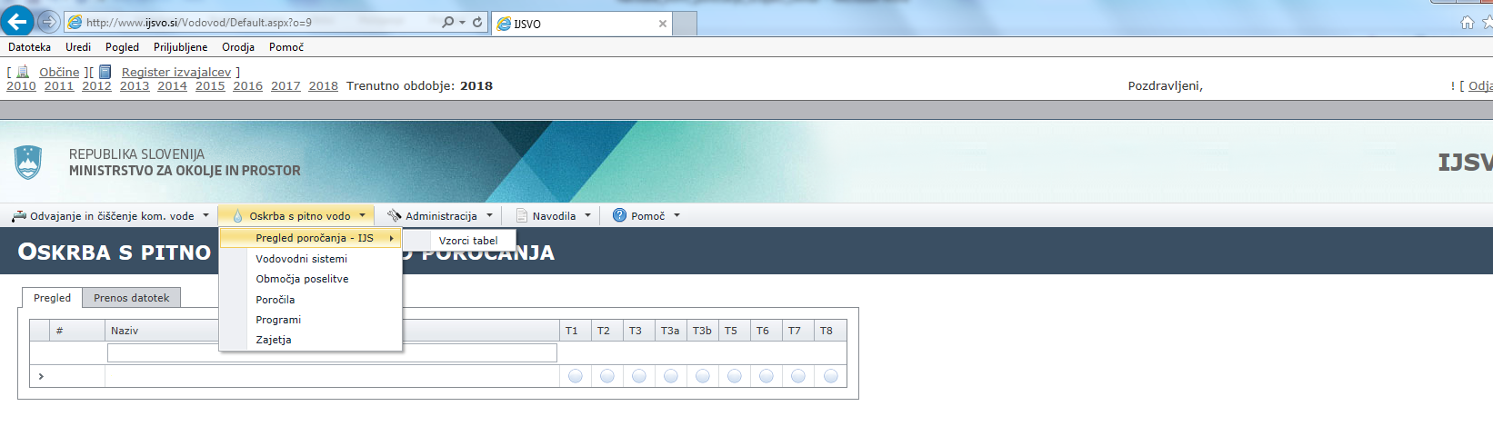

Slika: Pot do vzorcev tabel

- Vsak vzorec tabele je potrebno shraniti v svojo datoteko, nato pa izpolnite stolpce v skladu z navodili in shranite datoteko. Pozor: za oddajo tabele je potrebno podatke shraniti kot »Unicode« besedilo!
- Za oddajo datotek odprite zavihek“Oskrba s pitno vodo” ter nato izberete “Pregled poročanja – IJS ”, ki je razdeljen še na dva zavihka: “Pregled” in “Prenos datotek”. Izberete zavihek »Prenos datotek«.

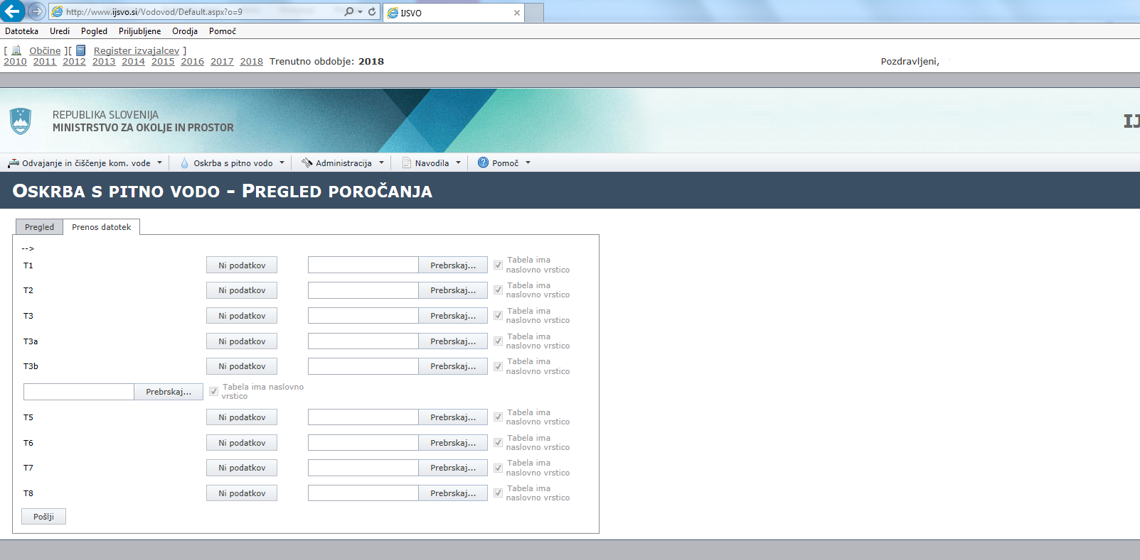

Slika: Prenos datotek

- Izberete izpolnjeno datoteko z uporabo »Prebrskaj«. Označite tudi možnost, da ima vaša tabelo naslovno vrstico (tj. vrstica, v kateri so naslovi stolpcev).
- Kliknite na gumb »Pošlji«.
- V sistem so vgrajene določene kontrole, ki preverjajo ustreznost zalog vrednosti podatkov (seznam kontrol je objavljen pri vsaki posamezni tabeli). V kolikor ste napačno oz. nepravilno izpolnili stolpce, vas bo sistem o tem opozoril z rdeče obarvanim sporočilom pod nazivom posamezne tabele in z navedbo Napaka! na desni. Še enkrat preberite navodila, popravite napake in ponovno poskusite oddati datoteko.
- Ko boste datoteko oddali uspešno (brez napak), vam bo aplikacija to tudi pokazala v desnem delu zaslona (zapis Zaključeno). Poleg tega je rezultat uspešne oddaje razviden tudi v zavihku “Pregled” (zelen semafor).
V kolikor se podatki v tabeli na vas ne nanašajo ali pa nimate podatkov oz. iz drugih razlogov ne boste oddali tabele, označite »Ni podatkov« skrajno levo ob imenu tabele.

Pregled oddanih podatkov

V zavihku »Pregled« lahko pogledate, katere podatke ste uspešno sporočili. V kolikor ste podatke pravilno sporočili, bo semafor pri tabeli zelene barve. Sivo obarvani semafor pomeni, da tabele še niste oddali. Oranžen semafor pa pomeni, da se podatki konkretne tabele na vas ne nanašajo oz. niste oddali tabele. Zeleno obarvan semafor z rdečo piko pomeni, da so neskladja med podatki občine in izvajalca javne službe. Rdeče obarvan semafor pa pomeni, da so neskladja med podatki posameznih tabel. Seznam napak se vam izpiše, če kliknete puščico skrajno levo (>) ob imenu tabele.

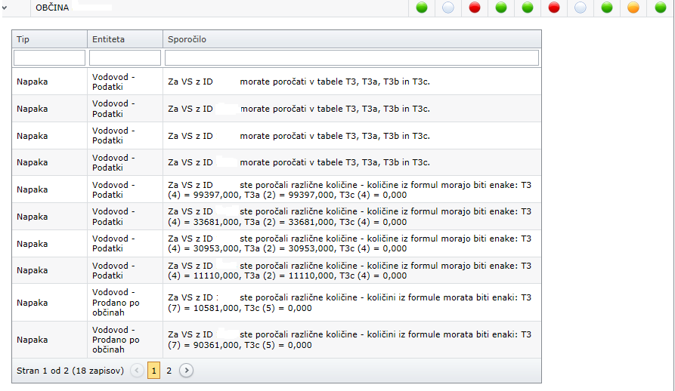
Slika: Pregled oddanih podatkov in izpis napak

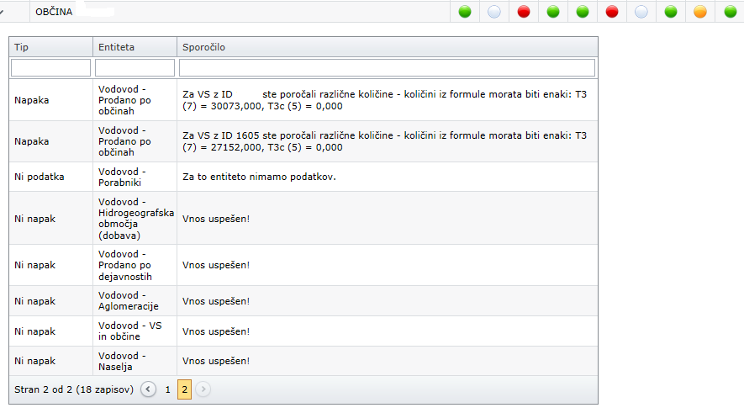

Slika: Pregled oddanih podatkov in izpis napak

Poročevalske tabele

Tabela T1: Naselje
Zap. št. rubrike | Šifra rubrike | Ime rubrike
(1) | MID naselja | Medresorski identifikator naselja

V tabelo 1 vpišete MID naselja, v katerih izvajate javno službo. MID naselja je enolični identifikator iz evidence naselij v Registru prostorskih enot, katerih skrbnik je Geodetska uprava RS. Aktualne podatke o MID naseljih so dostopni na portalu e-prostor, kjer jih lahko brezplačno prevzamete.

Kontrola: vpiše se lahko samo obstoječi MID naselja.

Tabela T2: Izvajanje javne službe oskrbe s pitno vodo v objektih
MID EHIŠ | X | Y | Oblika IJS
(1) | (2) | (3) | (4)
Celo število | Koordinata GK X | Koordinata GK Y | Tekst
Medresorski identifikator iz evidence hišnih številk– vir MOP GURS | X koordinata priključenega objekta (Gauss-Krüger) | Y koordinata priključenega objekta (Gauss-Krüger) | Način IJS Atribut oblike izvajanja javne službe (gl. klasifikacijsko tabelo)

Tip priključka | ID VS | Upravljanje priklj.
(5) | (6) | (7)
Tekst | Celo število | 0 ali 1 (NE ali DA)
Tip priključka oz. tip priključka na objektu (gl. klasifikacijsko tabelo) | Centralni identifikator vodovodnega sistema (VS) | Upravljanje priključka preneseno na izvajalca javne službe? (DA/NE)
Če nimate MID EHIŠ lahko vpišete vrednost -1, vendar morate v tem primeru podati vsaj X in Y lokacije.

Kontrola: obvezen vpis MID EHIŠ, pri čemer se lahko vnese samo obstoječi MID EHIŠ, oz. če je vrednost -1 v rubriki (1), obvezen vnos koordinat v rubriki (2) in (3).

Tabela T3: Vodovodni sistemi
ID VS | MID OBČINE | Šifra porečja | Število oskrbovanih prebivalcev | Količina dobavljene PV v sistem [m3] | Količina dobavljene vode – podatek | OD TEGA: Količina dobavljene PV prevzete iz drugih sistemov [m3] | Obračunana avtorizirana poraba [m3]
(1) | (2) | (3) | (4) | (5) | (6) | (7) | (8)
Celo število | Celo število | Celo število | Celo število | Celo število | 0 ali 1 (NE ali DA) | Celo število | Celo število
Centralni identifikator vodovodnega sistema (s seznama vodovodnih sistemov na www.ijsvo.si/vodovod) | Enolični identifikator občine | Šifra porečja | Število prebivalcev s stalnim bivališčem, ki se oskrbujejo iz vodovodnega sistema. | Skupna količina dobavljene vode v sistem v poročevalskem letu (lahko iz različnih zajetij). | Atribut vrednosti skupne količine dobavljene vode uporabnikom. Ali je vrednost ocenjena? [DA/NE] | Skupna količina dobavljene vode iz drugih sistemov v poročevalskem letu. | Celotna količina obračunane dobavljene vode uporabnikom sistema v poročevalskem letu (merjeno in nemerjeno)

OD TEGA: Količina dobavljene pitne vode oddane v druge vodovodne sisteme [m3] | Neobračunana avtorizirana poraba [m3] | Navidezne izgube [m3] | Dejanske izgube [m3] | Max. dnevna dobava v sistem [m3]
(9) | (10) | (11) | (12) | (13)
Celo število | Celo število | Celo število | Celo število | Celo število
Celotna količina obračunane dobavljene vode v druge vodovodne sisteme v poročevalskem letu (merjeno in nemerjeno). | Neobračunana avtorizirna poraba vode iz VS (merjena in nemerjena), v kategorijo se vključuje tudi porabljena voda v poročevalskem letu za potrebe delovanja sistema in druge neobračunane porabe (npr. požarna voda.) | Količina navideznih izgub iz vodovodnega sistema – neavtorizirana poraba, merilna negotovost (lahko ocena) v poročevalskem letu (m3) | Količina dejanskih izgub iz vodovodnega sistema – puščanje iz omrežja, (lahko ocena) v poročevalskem letu (m3) | Vršna dnevna poraba v letu poročevalskem letu (m3) – lahko ocena

Max. urna poraba [m3/h] | Status | Št. meril. mest porabe | Izpad delovanja VS [h]
(14) | (15) | (16) | (17)
Decimalno število | Celo število | Celo število | Decimalno število
 | Status VS
Vršna urna poraba v letu poročevalskem letu (m3/h) – lahko ocena | Status vodovodnega sistema (1) izveden, (2) izveden ne obratuje, (3) drugo | Število merilnih mest za obračunavanje porabe vode v vodovodnem sistemu. | Število ur uporabnikov izpada delovanja vodovodnega sistema  Vzroki za izpad delovanja vodovodnega sistema ali dela vodovodnega sistema so lahko različni (vzdrževanje, lom cevi, izpad električne energije idr.)

Rezervni vodni vir | Dni neustrezna kakovost | Dni omejena poraba | Regularnost delovanja | Javne površine [m2] | Odstotna prizadetost sistema (ocena) | Komentar
(18) | (19) | (20) | (21) | (22) | (23) | (24)
0 ali 1 (NE ali DA) | Celo število | Celo število | Procentna vrednost (0, 1-100) | Decimalno število | Procentna vrednost (0, 1-100) | Tekst
Ali ima sistem alternativne vodne vire za rezervno oskrbo v primeru izrednega izpada enega vodnega vira (DA/NE). | Dni z neustrezno kakovostjo vode v sistemu | Dni omejevanja porabe vode v sistemu | % časa delovanja sistema (dni v letu) v regularnem režimu obratovanja, ki je predviden s tehnično dokumentacijo sistema. | Skupna površina javnih površina, za katere zagotavlja vodo za čiščenje oziroma za namakanje. | Ocena odstotne prizadetosti sistema v poročevalskem letu | Prosto polje za eventualne kratke komentarje vezane na sistem

Kontrole:
Vodna bilanca: količina dobavljene vode v sistem [m³] mora biti enaka vsoti obračunane avtorizirane porabe, neobračunane avtorizirane porabe, navideznih izgub in dejanskih izgub.
T3(5) = T3(8) + T3(10) + T3(11) + T3(12)

Kontrola za porečja in občine:
Izpolni se ustrezno število vrstic glede na število vodovodnih sistemov in občin, ki jih oskrbuje posamezen vodovodni sistem

Šifrant: Ime in šifra porečja (stolpec 3)
1 – Porečje Save
2 – Porečje Kolpe
3 – Porečje Drave
4 – Porečje Mure
5 – Povodje jadranskih rek
6 – Povodje Soče
Tabela T3a: Količina dobavljene pitne vode v vodovodni sistem glede na vir
ID VS | MID OBČINE | ŠIFRA POREČJA | Količina dobavljene pitne vode v vodovodni sistem (m³)
(1) | (2) | (3) | (4)
Celo število | Celo število | Celo število | Decimalno število
Centralni identifikator vodovodnega sistema | Enolični medresorski identifikator občine | Šifrant pri tabeli IJS-PV-T3 | Količina pitne vode, ki je dobavljena v sistem

Količina dobavljene pitne vode v vodovodni sistem - površinske vode (m³) | Količina dobavljene pitne vode v vodovodni sistem - podzemne vode (m³) | Od tega- IZVIRI podzemne vode (m3)
(5) | (6) | (7)
Decimalno število | Decimalno število | Decimalno število
Količina dobavljene pitne vode v vodovodni sistem iz zajetij površinske vode (m³) | Količina dobavljene pitne vode v vodovodni sistem iz zajetij podzemne vode(m³) | Količina dobavljene pitne vode v vodovodni sistem iz izvirov (m3)

Kontrole:
Kontrola za porečja in občine:
Izpolni se ustrezno število vrstic glede na število vodovodnih sistemov in občin, ki jih oskrbuje posamezen vodovodni sistem

T3a (4) = T3 (5)
T3a (4) = T3a (5) + T3a (6)
Če je v koloni (6) vpisan podatek, je podatek v koloni (7) lahko enak ali manjši od podatka v koloni (6).

Šifrant: Ime in šifra porečja (stolpec 3)
1 – Porečje Save
2 – Porečje Kolpe
3 – Porečje Drave
4 – Porečje Mure
5 – Povodje jadranskih rek
6 – Povodje Soče

Klasifikacija razvrščanja vodnih virov za oskrbo s pitno vodo v okviru GJS glede na tip:

Raven 1 | Raven 2 | Raven 3 (navedba v vodnem dovoljenju)
POVRŠINSKI | POVRŠINSKI | ZADRŽEVALNIK
 |  | VODOTOK
PODZEMNI | PODZEMNI - izvir | IZVIR
 | PODZEMNI - drugo | DRENAŽA
 |  | VRTINA/VODNJAK

Tabela T3b: Količina prodane pitne vode po dejavnostih
ID VS | MID OBČINE | ŠIFRA POREČJA | Avtorizirana obračunana količina pitne vode – gospodinjstva (m³) | Avtorizirana obračunana količina pitne vode – javne inštitucije (m³) | Avtorizirana obračunana količina pitne vode (dejavnost kmetijstva) (m³)
(1) | (2) | (3) | (4) | (5) | (6)
Celo število | Celo število | Celo število | Celo število | Celo število | Celo število
Centralni identifikator vodovodnega sistema | Medresorski identifikator občine | Šifrant pri tabeli IJS-PV-T3 | Obračunana avtorizirana količina pitne vode – gospodinjstva | Obračunana avtorizirana količina pitne vode – javne inštitucije | Obračunana avtorizirana količina pitne vode – A (dejavnost kmetijstva)

Avtorizirana obračunana količina pitne vode (industrijske dejavnosti ) (m³) | Avtorizirana obračunana količina pitne vode (predelovalna dejavnost) (m³) | Avtorizirana obračunana količina pitne vode (oskrba z električno energijo, plinom in paro) (m³) | Avtorizirana obračunana količina pitne vode (dejavnosti oskrbe z vodo, ravnanja z odplakami on odpadki, saniranje okolja) (m³) | Avtorizirana obračunana količina pitne vode – druge dejavnosti (npr. storitve, trgovina, turizem)
(7) | (8) | (9) | (10) | (11)
Celo število | Celo število | Celo število | Celo število | Celo število
Obračunana avtorizirana količina pitne vode (industrijske dejavnosti rudarstva) | Obračunana avtorizirana količina pitne vode (predelovalna dejavnost) | Obračunana avtorizirana količina pitne vode (oskrba z električno energijo, plinom in paro) | Obračunana avtorizirana količina pitne vode (dejavnosti oskrbe z vodo, ravnanja z odplakami on odpadki, saniranje okolja) | Avtorizirana obračunana količina pitne vode – druge dejavnosti (npr. storitve, trgovina, turizem)

Kontrola za porečja in občine:
Izpolni se ustrezno število vrstic glede na število vodovodnih sistemov in občin, ki jih oskrbuje posamezen vodovodni sistem -
T3(8) = T3b: : T3b(4)+T3b(5)+T3b(6) )+T3b(7) +T3b(8) +T3b(9) +T3b(10) )+T3b(11)

Šifrant: Ime in šifra porečja (stolpec 3)
1 – Porečje Save
2 – Porečje Kolpe
3 – Porečje Drave
4 – Porečje Mure
5 – Povodje jadranskih rek
6 – Povodje Soče

Izpolni se ustrezno število vrstic glede na število vodovodnih sistemov in občin, ki jih oskrbuje posamezen vodovodni sistem.

Tabela T5: Vodovodni sistem kot vir vode za drug vodovodni sistem
ID VS vir | ID_VS | Pogodba o dobavi vode iz drugega VS | X (Gauss Krueger)
(1) | (2) | (3) | (4)
Celo število | Celo število | Tekst | Koordinata GK X
VS | VS
ID Vodovodnega sistema, iz katerega se napaja vodovodni sistem | Vodovodni sistem, kateri je napajan | Datum in številka pogodbe o dobavi vode iz drugega  vodovodnega sistema (med dvema  upravljalcema) | koordinata lokacije povezave VS x (Gauss-Krueger)

Y (Gauss Krueger) | Pogodbena količina [m3/leto] | Realizirana količina [m3/leto] | Komentar
(5) | (6) | (7) | (8)
Koordinata GK Y | Celo število | Celo število | Tekst
koordinata lokacije povezave VS y (Gauss-Krueger) | Pogodbeno določena količina vode, ki naj bi bila dobavljena | Realizirana količina dobavljene vode [m3/leto] | Komentar

Tabela T6: Aglomeracije in oskrba z vodo v njih
ID aglomeracije | ID VS | Odstotna pokritost s sistemom | Št. merilnih mest – gospodinjstva | Št. merilnih mest - javne inšt. | Št. merilnih mest – dejavnosti
(1) | (2) | (3) | (4) | (5) | (6)
Celo število | Celo število | Procentna vrednost (0, 1-100) | Celo število | Celo število | Celo število
Aglomeracije Identifikator aglomeracije iz  registra aglomeracij) | VS Identifikator vodovodnega sistema | Ocena odstotne pokritosti s sistemom (npr. 80) , izračuna se glede na uporabnike sistema | Število merilnih mest v navedeni aglomeraciji  (gospodinjstva) | Število merilnih mest v navedeni aglomeraciji (javne inštitucije) | Število merilnih mest v navedeni dejavnosti

Št. merilnih mest - ind. priklj. | Prodane vode gospodinjstva [m3] | Prodane vode javne inšt. [m3] | Prodane vode dejavnosti [m3] | Prodane vode ind. priklj. [m3] | Komentar
(7) | (8) | (9) | (10) | (11) | (12)
Celo število | Decimalno število | Decimalno število | Decimalno število | Decimalno število | Tekst
Število merilnih mest v navedeni aglomeraciji (industrijski priključki) | Prodane vode v navedeni aglomeraciji gospodinjstva m3 v poročevalskem letu | Prodane vode v navedeni aglomeraciji javne inštitucije m3 v  poročevalskem letu | Prodane vode v navedeni aglomeraciji dejavnosti m3 v  poročevalskem letu | Prodane vode v navedeni aglomeraciji industrijski priključki  m3 v poročevalskem letu | Prosto polje za eventualne kratke komentarje vezane na aglomeracijo

Tabela T7: Raba vode iz vodovodnega sistema, ki ni del izvajanja javne službe
ID lokalni | MID identifikator EHIŠ | X (Gauss Krueger) | Y (Gauss Krueger) | Identifikacijska št. DDV
(1) | (2) | (3) | (4) | (5)
Tekst | Celo število | Koordinata GK X | Koordinata GK Y | Tekst
Lokalni identifikator odjemnega  mesta | Vir: MOP GURS RTE | X koordinata G_K | Y koordinata G-K | Industrijskega uporabnika vode iz vodovodnega sistema

Matična številka | Osnovna dejavnost SKD | Količina dobavljene vode iz VS
(6) | (7) | (8)
Celo število | Tekst | Decimalno število
Industrijskega uporabnika vode iz vodovodnega sistema | Navesti osnovno dejavnost po SKD | Skupna letna količina dobavljene vode iz vodovodnega sistema

Pridobljena vodna pravica | Komentar | ID VS
(9) | (10) | (11)
0 ali 1 (NE ali DA) | Tekst | Celo število
Subjekti ima pridobljeno vodno pravico v skladu z Zakonom o  vodah DA/NE (ARSO vodna  knjiga) |  | Centralni identifikator  vodovodnega sistema

Tabela T8: Povezovalna tabela vodovodnih sistemov z občinami
ID vodovodnega sistema | MID OBČINE | Šifra porečja | Dolžina omrežja vodovodnega sistema v posamezni občini [m] | Število priključkov | Komentar
(1) | (2) | (3) | (4) | (5) | (6)
ID - CELO ŠTEVILO | ID-CELO ŠTEVILO | ID-CELO ŠTEVILO | CELO ŠTEVILO | CELO ŠTEVILO | TEKST

Izpolni se ustrezno število vrstic glede na število občin, ki jih oskrbuje posamezen vodovodni sistem.

Kontrole:

Izpolni se ustrezno število vrstic glede na število občin, ki jih oskrbuje posamezen vodovodni sistem.

T8 (4): skupna dolžina cevi javnega vodovoda je lahko nižja od lanske za 50 m ali za manj kot 10%, v nasprotnem primeru je potrebno dodati komentar
T8(5): število priključkov je lahko nižje od lanskega za 50 ali manj, v nasprotnem primeru je potrebno dodati komentar
Šifrant: Ime in šifra porečja (stolpec 3)
1 – Porečje Save
2 – Porečje Kolpe
3 – Porečje Drave
4 – Porečje Mure
5 – Povodje jadranskih rek
6 – Povodje Soče

